**梁开高速办公用品采购项目**

竞争性比选函

**2024年2月**

**梁开高速办公用品采购方案**

：**（报价方）**

根据《重庆高速公路集团有限公司招标投标管理办法》（渝高速发〔2021〕88号）、《重庆高速公路股份有限公司招标管理实施细则（试行）》（渝高股司〔2021〕76号）、《重庆高速公路集团有限公司物资采购管理办法（试行）》（渝高速发〔2021〕350号）、《重庆高速公路股份有限公司物资采购管理实施细则试行）》（渝高股司〔2022〕71号）文件要求，现邀请贵单位参加本次采购项目竞争性比选，具体要求如下：

1. **询价单位：**重庆渝东高速公路有限公司

**二、询价平台：**通过重庆高速公路集团有限公司官网发布询价信息。

**三、询价内容**

（一）项目名称：梁开高速办公用品采购项目

（二）安装地点：梁开高速公路各站点

（三）采购明细及规格型号：

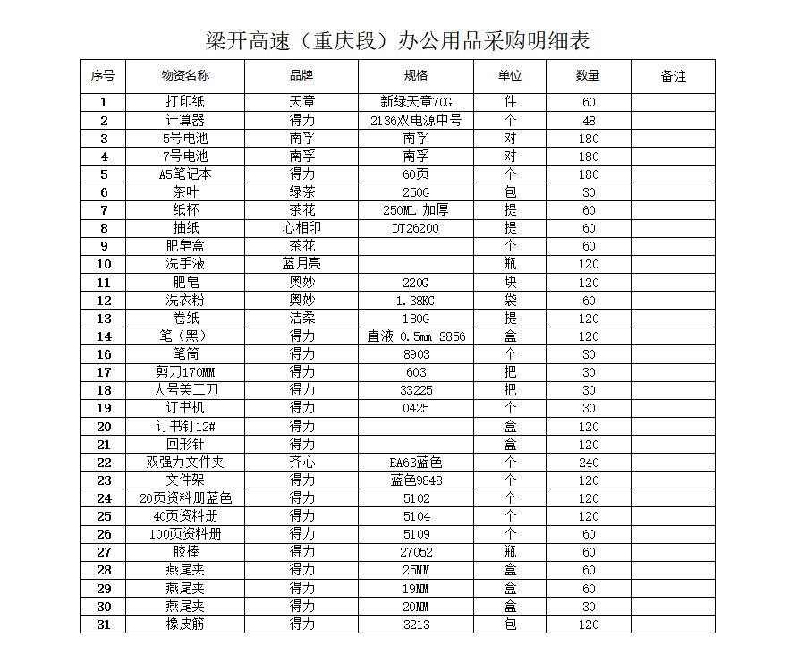

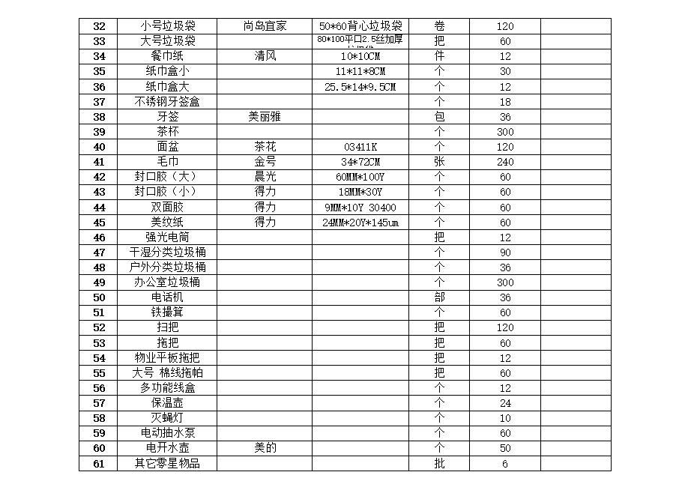

**四、****投标（报价）人资格要求**

具备独立法人资格；具有在工商登记的有效营业执照；具营业执照上营业范围需含有销售办公用品相关内容。

**五、投标（报价）人报价须知**

（一）本项目属于重庆梁开高速公路有限公司委托重庆渝东高速公路有限公司负责采购，中标后将签订三方协议，由重庆梁开高速公路有限公司支付采购费用。

（二）报价方的报价应包括完成本项目全部内容所涉及的运输、质检、验收、质保期内维修、税金、利润等在内的各种费用以及合同明示或暗示的所有责任、义务和一般风险。

（三）报价方的报价不得更改询价方提供的采购明细报价表中的项目内容、数量及材质，总报价不得超出询价方拟定的总价限价金额。

（四）本次询价不接受联合体投标，本项目不允许转包、分包。

（五）报价方中标后，本项目实施过程中的一切安全责任及相关保险由报价方自行承担。如报价方未履行上述义务造成工程、财产和人身伤害等损失，由承包人承担一切法律责任及经济责任。

**六、投标（报价）最高上限价：**

本项目总价最高上限价为人民币106482.00元（大写：壹拾万零陆仟肆佰捌拾贰元整）。

**七、工期要求**

合同签订后，报价方接到询价方书面通知后三十个工作日内供货完成。

**八、结算支付方式**

合同签订后，经询价方验收合格，凭报价方开具的足额增值税发票一次性支付合同款。

**九、报价资料要求**

（一）报价文件内容

1、投标函（含报价表）。

2、营业执照（复印件）；

3、法定代表人资格证明书及身份证复印件、法定代表人授权委托书（非法定代表人报价时必须提供）、受托人身份证复印件；

4、质量保证及售后服务承诺书，需注明质保期、免费维修范围及年限等相关信息；

5、业绩证明：至少提供一个近五年内近五年内（2019年1月1-2023年12月31日）为高速集团提供办公用品供货项目合同复印件，且需提供该合同验收与支付证明资料。

（二）所有报价资料均需装订成册，同时每页加盖单位公章，并密封装于同一文件袋内，在封套上应写明项目名称，并加盖公章。

**十、开标时间及地点**

1. 开标时间及方式：2024年2月26日上午11:30时，现场开标。

（二）开标地点：重庆市渝北区银杉路66号重庆高速集团。

**十一、定标评标原则**

（一）评标方法：在满足询价方比选要求的前提下，报价方的比选文件经询价方评审小组复查、评审，采用“经评审的最低投标价法”确定中标人，在满足询价方招标要求的前提下，报价最低者作为首选中标候选人，即为中标人，第二低价的作为第二中标候选人，第三低价的作为第三中标候选人。首选中标人在合同履约过程中不合格的，询价方可依次安排备选中标候选人另签合同。如报价相同，选择注册资金更高的报价人，如再相同，采取抽签方式确定。

（二）若报价方比选文件中的内容存在欺诈行为或未按照比选函要求响应的将作废标处理。

**十二、否决投标的情形**

（一）不满足前款投标人资格要求中任意一条的情形。

（二）投标人报价超过最高上限价。

（三）未严格按照第九条约定提供资料或未按要求装订成册的均按废标处理。

（四）比选文件中的内容存在欺诈行为按废标处理。

**十三、其他约定**

（一）比选函中若有不详或未尽事宜，可在 2024年 2月25日 17 时前来函或来电询问，询价方将会立即做出解答和澄清。同时,报价人需在2024年2月25日17时前已邮件方式将报名表发送至询价单位指定邮箱。

邮箱号：6573277@qq.com

（二）比选函将与采购合同具有同等法律效力。

（三）有下列情形之一的，本项目将重新比选

1、报价截止时间，报价人少于 3 个的。

2、经评标小组评审后否决所有报价的。

（四）第二次比选，报价单位仍少于3个，可现场开标；如只有1人报价，可进行谈判确定供应商；如再次无人报价，可直接邀请大型商超或与公司、集团相关单位合作过的供应商进行谈判。

（五）开标后，比选项目的部分报价被否决，导致有效报价人不足三个的，评标小组认为剩余有效报价人的经济、技术等指标仍然具有市场竞争力，能够满足比选文件要求的，评标小组可以继续按程序评标并确定中标候选人。剩余1人可进行谈判确定供应商。

**十四、廉政约定**

为杜绝违法违纪现象，共同营造公平、公正的竞争环境，敬请各投标人在参与投标报价过程中，将询价方人员明示或暗示要求宴请、招待，或索取礼金、礼品、礼券、其他利益，或故意刁难、显失公平现象，向我司纪检监察人员进行举报。具体举报渠道告知如下：举报电话（传真）：023- 89138710

**十五、联系方式**

罗琼 联系电话：18623220207